Chapitre 1 : la lithosphère et la tectonique des plaques.

I./ Les fondements de la théorie de la tectonique des plaques.

➔ Voir « l’entrée dans le thème » : de la dérive des continents à la théorie de la tectonique des plaques, un peu d’histoire …

Le modèle de la tectonique des plaques permet de fournir un schéma unique, logique et cohérent, expliquant divers phénomènes tels que l'expansion des fonds océaniques, la dérive des continents, la répartition des séismes et des volcans, la formation et l'évolution des chaînes de montagnes.
Cette théorie scientifique planétaire propose que les déformations de la lithosphère sont reliées aux forces internes de la Terre et que ces déformations se traduisent par le découpage de la lithosphère en un certain nombre de plaques (calottes sphériques) rigides qui bougent les unes par rapport aux autres. (7 plaques majeures).

Les frontières entre plaques (lithosphériques) sont de trois types :
>> des frontières divergentes au niveau des dorsales océaniques où se forment les plaques lithosphériques : deux plaques s’écartent l’une de l’autre, la lithosphère océanique est créée le long des dorsales océaniques ; ces frontières sont caractérisées par séismes superficiels, un relief sous-marin (dorsale) et par un volcanisme effusif ;

>> des frontières convergentes (zones de subduction et zones de collision) : deux plaques se rapprochent l’une de l’autre, il y a « destruction » des plaques.
Les zones de subduction sont caractérisées par des séismes superficiels, intermédiaires et profonds, la présence d’une fosse océanique, d’une chaîne de montagne en bordure de continent (cordillère) ou d’un arc volcanique, et par un volcanisme explosif.
Les zones de collision sont caractérisées par des séismes superficiels et intermédiaires et par un relief positif : une chaîne de montagne ;

>> des frontières de coulissage le long de failles transformantes (il n’y a ni destruction ni création de lithosphère) (ex de la faille de San Andreas).

Le moteur du mouvement des plaques trouve son origine dans la dissipation d'une énergie interne.

Si ce modèle a été adopté, c’est qu’il a pu être validé par différentes observations.

II./ Validation de quelques éléments du modèle de la tectonique des plaques.

➔ Voir l’activité qui permet de valider quelques éléments du modèle de la tectonique des plaques.

La lithosphère est découpée en plaques (d’épaisseur variable), peu déformables, à l’exception de leurs limites.
La localisation géographique de l’activité sismique, volcanique, et des reliefs à la surface du globe s’explique, dans le cadre du modèle de la tectonique des plaques, par des mouvements relatifs des plaques lithosphériques.

Divers arguments permettent de prouver la mobilité des plaques :
>> Les anomalies magnétiques.
Des relevés de l’intensité du champ magnétique au niveau du plancher océanique montrent que les valeurs mesurées sont soit légèrement plus fortes soit légèrement plus faibles que la valeur attendue (= champ moyen calculé en un point).  Cette différence, appelée anomalie magnétique est due au fait qu’en tout point, le champ magnétique actuel se combine à celui fossilisé par les basaltes situés à l’aplomb du magnétomètre.  On définit ainsi :  - des anomalies positives : champ réel > champ théorique, (car le champ magnétique fossile a le même sens que le champ actuel (période normale) )  - des anomalies négatives : champ réel < champ théorique.  Une échelle chronostratigraphique des inversions magnétiques ou échelle magnétostratigraphique a été établie pour la période allant du Jurassique à l’actuel. Elle a une valeur mondiale.  Un profil des anomalies magnétiques du plancher océanique réalisé de part et d’autre de l’axe d’une dorsale montre :  * une répartition symétrique de ces anomalies (alternativement positives et négatives) de part et d’autre de l’axe de la dorsale,  * que ces anomalies sont de plus en plus âgées lorsqu’on s’éloigne de l’axe de la dorsale.  Cela confirme l’existence d’un mouvement de divergence de part et d’autre de la dorsale, et montre que le plancher basaltique est crée de part et d’autre de la dorsale : il y a expansion océanique grâce au fonctionnement d’une dorsale. Le sens de déplacement des deux plaques situées de part et d’autre de la dorsale est ainsi établit, il est perpendiculaire à l’axe de la dorsale.  Dans la partie axiale des dorsales, le fond des océans présente des fissures le long desquelles est émis du basalte. La croûte océanique nouvellement formée au niveau de la dorsale s’en éloigne progressivement de part et d’autre en constituant les fonds océaniques. Cet apport de matière « rajoutant des portions de plancher océanique » est appelé « accrétion ».  Le plancher océanique est donc crée par accrétion de basalte au niveau des dorsales, et s’écarte ensuite de manière symétrique de part et d’autre de l’axe de la dorsale.  L’utilisation de ces documents permet de déterminer une vitesse d’éloignement d’une plaque par rapport à l’axe de la dorsale : | 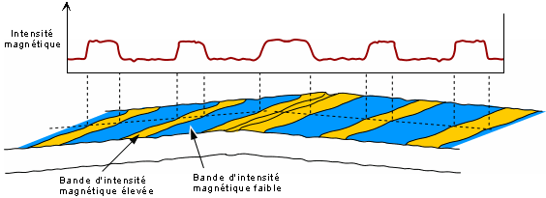  http://www.ggl.ulaval.ca/personnel/bourque/intro.pt/planete_terre.html  Profil des anomalies magnétiques du plancher océanique de l’Atlantique Nord (45° de latitude).  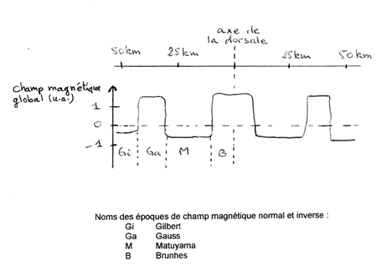  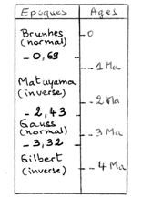  V = d / t (cm/an)  d = distance à l’axe de la dorsale d’une anomalie magnétique,  t = âge de cette anomalie magnétique

>> Etude de l’âge des sédiments des fonds océaniques.

Les forages océaniques montrent que plus on s’éloigne de l’axe de la dorsale, plus le nombre de strates de sédiments forés est grand.  L’utilisation du principe de superposition permet de dire que la couche la plus profonde est la plus âgée.  On admet que les basaltes ont le même âge que les sédiments situés à leur contact (c’est-à-dire les sédiments situés le plus bas dans une carotte de forage).  L’observation d’une coupe du plancher océanique de part et d’autre d’une dorsale, ou une carte de l’âge des plus vieux sédiments au contact du basalte montre :  * une répartition symétrique des sédiments d’un certain âge reposant sur le basalte de part et d’autre de l’axe de la dorsale,  * que les plus vieux sédiments trouvés au contact du basalte sont de plus en plus âgés lorsqu’on s’éloigne de l’axe de la dorsale.  Cela confirme l’existence d’un mouvement de divergence de part et d’autre de la dorsale, et montre que le plancher basaltique est crée de part et d’autre de la dorsale : il y a expansion océanique grâce au fonctionnement d’une dorsale. Le sens de déplacement des deux plaques situées de part et d’autre de la dorsale est ainsi établit, il est perpendiculaire à l’axe de la dorsale.  Le plancher océanique est donc crée par accrétion de basalte au niveau des dorsales, et s’écarte ensuite de manière symétrique de part et d’autre de l’axe de la dorsale.  L’utilisation de ces documents permet de déterminer une vitesse d’éloignement d’une plaque par rapport à l’axe de la dorsale :  V = d / t (cm/an)  d = distance à l’axe de la dorsale d’une strate sédimentaire au contact du basalte,  t = âge de cette strate de sédiments | Répartition et âge des sédiments de part et d’autre de la dorsale médio-atlantique.  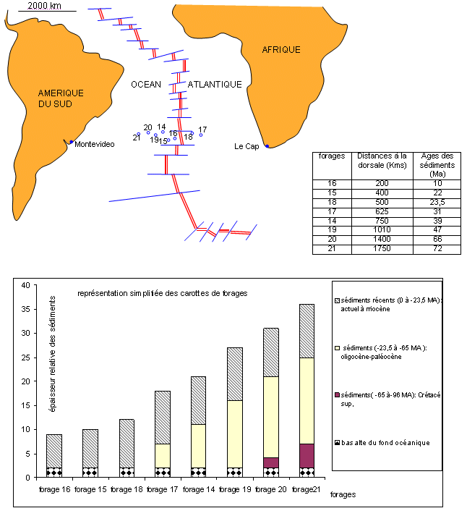  http://webpublic.ac-dijon.fr/pedago/svt/schemassvt/article.php3?id_article=158

>> Etude des alignements des volcans de point chaud.
A l’intérieur des plaques (plaque Pacifique en particulier), on observe ponctuellement du volcanisme effusif, souvent associé à des alignements de volcans.  Ce type de volcanisme est du à l’activité d’un point chaud.  On peut schématiser un alignement volcanique de cette manière :  Volcans de plus en plus âgés  volcan le plusvolcan actif ancien, inactifactuel  Sens de déplacement de la plaque  Les géologues pensent que la position des points chauds est fixe, et que certains peuvent fonctionner sur des dizaines de millions d’années.  Cela signifie que le point chaud est actuellement situé sous le volcan actif, et que les alignements de volcans ont été formés grâce au déplacement de la plaque au dessus du point chaud.  Il est donc possible de déterminer le sens de déplacement de la plaque (du volcan le plus jeune vers celui le plus âgé) et de calculer la vitesse du déplacement :  V = d / t (cm/an)  d = distance entre deux édifices volcaniques,  t = différence d’âge de ces deux édifices volcaniques | Localisation et âge des édifices volcaniques d’Hawaï  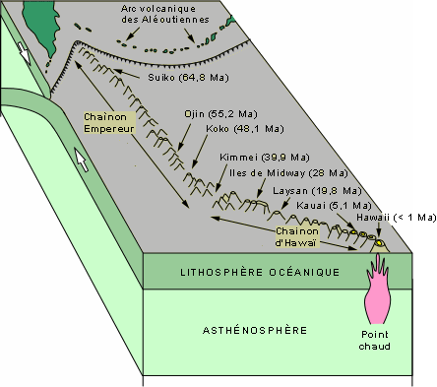  http://www.ggl.ulaval.ca/personnel/bourque/intro.pt/planete_terre.html

>> Les techniques de positionnement par satellites (GPS).
Elles permettent de déterminer la direction et la vitesse de déplacement des plaques sur des échelles de temps de quelques années.
Les vitesses « instantanées » de déplacement des plaques mesurées par GPS sont en bon accord avec les valeurs moyennes calculées sur des périodes de plusieurs millions d’années à partir de données géologiques.
Le modèle de la cinématique globale des plaques, fondé et construit sur des observations géologiques et géophysiques, est donc validé et affiné par ces mesures GPS.
On remarque que la vitesse d’expansion océanique est variable d’une dorsale à l’autre (de 2 à 3 cm/an dans l’Atlantique à 16 à 18 cm/an dans le Pacifique est (voir document 4 p 295)).
D’autre part, l’âge du plancher océanique ne dépasse pas 180 millions d’années, alors que la Terre est âgée de 4,5 Ga !

La théorie de la tectonique des plaques est ainsi validée par différentes informations. Elle fournit un modèle unificateur expliquant les grands phénomènes géologiques.

IV./ Le moteur du mouvement des plaques.

➔ Voir l’activité 2 : dissipation d’énergie interne et mouvement des plaques.

Les mineurs le savent très bien, plus on s'enfonce dans la croûte terrestre plus il fait chaud ! Il existe au sein du globe terrestre un gradient thermique. En moyenne de 30°C/km dans la croûte continentale, ce gradient thermique peut atteindre 90°C/km dans certaines régions et à peine dépasser 10°C/km dans d'autres. L'observation d'émissions de lave, des geysers, des sources hydrothermales ou encore l'utilisation par l'Homme de la géothermie sont autant de preuves évidentes de l'existence d'une source d'énergie interne.
A la surface du globe, l’émission d’énergie est mise en évidence par la mesure de la quantité de chaleur « sortant » du sol par unité de surface : c’est le flux géothermique. On le mesure en général en W.m⁻².
D’autre part, des événements ponctuels et épisodiques tels que les séismes, les éruptions volcaniques sont des manifestations spectaculaires de la dissipation de l’énergie interne de la Terre, cependant, on estime que ces mécanismes libèrent que 4% de l’énergie totale libérée par la planète.
On constate une répartition très inégale du flux géothermique à la surface du globe, avec des zones à flux élevé (notamment dans l’axe des dorsales et aussi à l’aplomb des points chauds) et d’autres à flux faible. (http://www.cnrs.fr/cnrs-images/sciencesdelaterreaulycee/contenu/dyn_int4-1.htm)

Quelle est la source de cette énergie interne ? La chaleur interne a pour origine essentielle la désintégration de certains isotopes radioactifs.
(Pour davantage d’informations : http://www.didiersvt.com/cd_1s/html/c6/c6a1.htm)

Comment cette énergie se dissipe-t-elle ?
➔ La Terre peut dissiper son énergie interne par conduction :
>> mais les roches ont une faible conductivité thermique,
>> cela n’explique pas l’inégale répartition du flux géothermique,
>> cela n’explique pas le mouvement des plaques. (dissipation d’énergie sans mouvement de matière)

➔ La Terre peut dissiper son énergie par convection :
>> la convection est un déplacement de matière sous l’effet de différences de température qui provoquent des différences de densité
>> la tomographie sismique révèle la structure thermique du globe en profondeur : elle montre l’existence d’écarts de température à une profondeur de 150 km en fonction de la latitude : existence de zones anormalement froides et de zones anormalement chaudes, matériaux chauds sous les dorsales,
>> d’après la modélisation réalisée (voir l’activité 2), on peut penser que les zones « chaudes » seraient le lieu de remontée d’une matière chaude, et les zones froides le lieu d’une descente de matière froide,
>> le flux géothermique élevé au niveau des dorsales serait donc l’expression d’un panache ascendant de matière chaude !

Conclusion : l'énergie produite à l'intérieur de globe gagne la surface de la Terre par :
- conduction, transfert de proche en proche de la chaleur du noyau et surtout du manteau (plus radioactif) vers la surface ;
- et par convection en déplaçant une matière chaude des profondeurs vers la surface lors des accrétions au niveau des dorsales et en faisant replonger des plaques froides dans le manteau lors des subductions. C'est le moteur de la tectonique des plaques.

A visiter : étude de la dissipation de la chaleur interne du globe au niveau des dorsales océaniques, les conséquences géologiques et biologiques (http://www.ac-rennes.fr/pedagogie/svt/travaux/ifremer/default.htm)

